经测试，在系统里面禁用的仓库，反而在APP显示出来了。

在系统启用的仓库，APP就没有了。

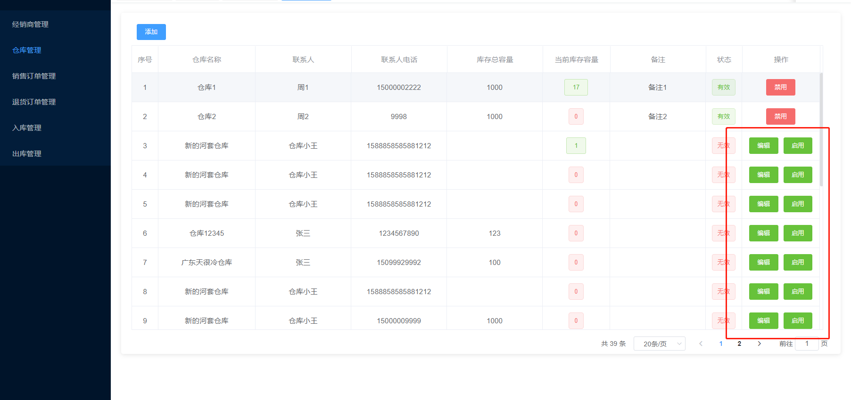

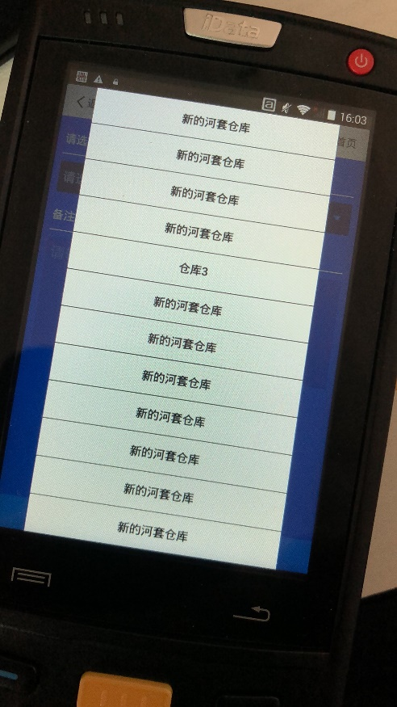

扫描了1箱酒，但是数量显示为 null

前提：这箱酒并未录入到系统中。

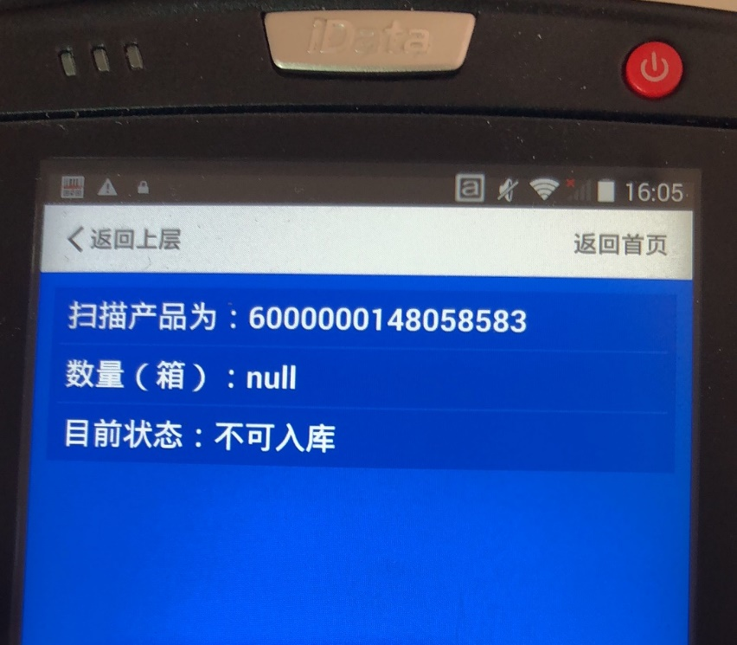

这箱已经入库了的情况下，无法出库，显示“接口请求失败”



